Animale de companie

Lorem ipsum dolor sit amet, consectetur adipiscing elit. Maecenas dignissim nunc tellus, et dignissim ligula vestibulum et. Aenean id convallis lectus. Cras orci turpis, volutpat ut sollicitudin luctus, mattis et turpis. Interdum et malesuada fames ac ante ipsum primis in faucibus. Duis et semper ex. Aenean tempor porta odio, eget faucibus massa. Nunc vitae dolor diam. Donec viverra lobortis odio, id tincidunt arcu commodo sed. In non mollis magna. Nulla sagittis augue ut tortor molestie, nec molestie ex convallis. Nulla sit amet leo velit. Aliquam luctus orci sit amet leo rutrum, vel semper lorem rhoncus. Nulla facilisi. Fusce vulputate arcu odio, dapibus blandit arcu vehicula quis. Nulla a placerat risus.

Pellentesque faucibus convallis elit, ut ultrices sapien volutpat id. Nunc at feugiat magna. Etiam in congue arcu, eu viverra ipsum. Praesent velit nulla, consequat ut sodales in, rutrum quis sapien. Fusce sed tellus nulla. Etiam at faucibus ex, vel venenatis tellus. Pellentesque finibus porttitor quam. Vestibulum interdum quam in mi porta, et iaculis massa mollis. Aliquam porta diam arcu, ac congue ipsum gravida sed. Integer ut nisi et odio suscipit maximus.

Vivamus vel laoreet lectus. Nullam egestas maximus ipsum a ultricies. Nullam in neque vel enim tempor porta ut vel eros. Sed dignissim eget odio nec vulputate. Mauris sed pellentesque justo, eu laoreet nisl. Duis quis augue dignissim, placerat velit sed, placerat erat. Ut in gravida ante. Ut tellus dui, feugiat in massa tristique, vulputate scelerisque est. Proin molestie eu velit eget vestibulum. Quisque quis massa felis. Quisque et est hendrerit, hendrerit ex ac, fermentum ligula. Donec tincidunt fringilla purus. Maecenas magna orci, vestibulum et feugiat sit amet, egestas in nulla. Ut vestibulum fermentum lectus, sed rhoncus augue aliquam eget. Fusce ante magna, auctor sed viverra eu, ornare a ex. Cras ut sagittis lectus, ut imperdiet est.

Proin justo libero, suscipit aliquam arcu in, vulputate rhoncus ligula. Nullam convallis scelerisque est vel tempus. In hac habitasse platea dictumst. Donec eleifend ultrices diam. Nulla facilisi. Suspendisse mollis augue id nulla tempor sagittis. Etiam tortor diam, tempus eget sodales et, sagittis id orci.

Pellentesque facilisis at enim sit amet condimentum. Aenean non nunc ac mi finibus gravida in non urna. Nulla finibus bibendum finibus. Ut venenatis eleifend lectus eu vestibulum. Nam tempus arcu nec mauris porttitor, in auctor ligula interdum. Etiam auctor ex quis semper pulvinar. Duis vitae orci auctor, maximus urna eu, pharetra sem. Sed vestibulum dui in viverra posuere.

Cainele

Lorem ipsum dolor sit amet, consectetur adipiscing elit. Maecenas dignissim nunc tellus, et dignissim ligula vestibulum et. Aenean id convallis lectus. Cras orci turpis, volutpat ut sollicitudin luctus, mattis et turpis. Interdum et malesuada fames ac ante ipsum primis in faucibus. Duis et semper ex. Aenean tempor porta odio, eget faucibus massa. Nunc vitae dolor diam. Donec viverra lobortis odio, id tincidunt arcu commodo sed. In non mollis magna. Nulla sagittis augue ut tortor molestie, nec molestie ex convallis. Nulla sit amet leo velit. Aliquam luctus orci sit amet leo rutrum, vel semper lorem rhoncus. Nulla facilisi. Fusce vulputate arcu odio, dapibus blandit arcu vehicula quis. Nulla a placerat risus.

Pellentesque faucibus convallis elit, ut ultrices sapien volutpat id. Nunc at feugiat magna. Etiam in congue arcu, eu viverra ipsum. Praesent velit nulla, consequat ut sodales in, rutrum quis sapien. Fusce sed tellus nulla. Etiam at faucibus ex, vel venenatis tellus. Pellentesque finibus porttitor quam. Vestibulum interdum quam in mi porta, et iaculis massa mollis. Aliquam porta diam arcu, ac congue ipsum gravida sed. Integer ut nisi et odio suscipit maximus.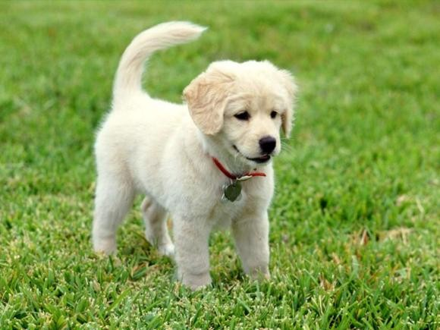

Vivamus vel laoreet lectus. Nullam egestas maximus ipsum a ultricies. Nullam in neque vel enim tempor porta ut vel eros. Sed dignissim eget odio nec vulputate. Mauris sed pellentesque justo, eu laoreet nisl. Duis quis augue dignissim, placerat velit sed, placerat erat. Ut in gravida ante. Ut tellus dui, feugiat in massa tristique, vulputate scelerisque est. Proin molestie eu velit eget vestibulum. Quisque quis massa felis. Quisque et est hendrerit, hendrerit ex ac, fermentum ligula. Donec tincidunt fringilla purus. Maecenas magna orci, vestibulum et feugiat sit amet, egestas in nulla. Ut vestibulum fermentum lectus, sed rhoncus augue aliquam eget. Fusce ante magna, auctor sed viverra eu, ornare a ex. Cras ut sagittis lectus, ut imperdiet est.

Proin justo libero, suscipit aliquam arcu in, vulputate rhoncus ligula. Nullam convallis scelerisque est vel tempus. In hac habitasse platea dictumst. Donec eleifend ultrices diam. Nulla facilisi. Suspendisse mollis augue id nulla tempor sagittis. Etiam tortor diam, tempus eget sodales et, sagittis id orci.

Pellentesque facilisis at enim sit amet condimentum. Aenean non nunc ac mi finibus gravida in non urna. Nulla finibus bibendum finibus. Ut venenatis eleifend lectus eu vestibulum. Nam tempus arcu nec mauris porttitor, in auctor ligula interdum. Etiam auctor ex quis semper pulvinar. Duis vitae orci auctor, maximus urna eu, pharetra sem. Sed vestibulum dui in viverra posuere.

Index Imagini

Figure 1……………………………………………………………….1

Figure 2………………………………………………………………..2